TD3.2 : Association réflexive
Contexte :

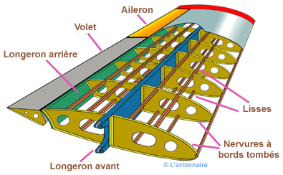

La société Aile3000 s’occupe de la réparation d'aile des avions.
Pour se faire, la gestion de ses pièces s'effectue dans une base de données. Une pièce est identifiée par un id et a un nom qui caractérise la pièce.
Une pièce peut entrer dans la composition de plusieurs pièces (sauf d'elle-même...) et une pièce peut être composée de plusieurs autres pièces.
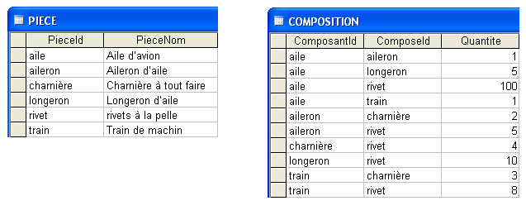
Nomenclature, contenu des tables :

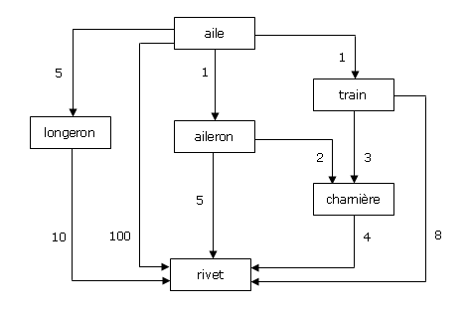

Nomenclature , Graphe correspondant (une aile est composée de 5 longerons, 1 aileron, 1 train ...) :

étape 1 : Créer le Modèle Conceptuel de Données.
étape 2 : Faire le Modèle relationnel des données
étape 3 : Faire le script de la base de données ou réaliser sur un outil
étape 4 : Ouvrir votre serveur de base de données (XAMPP ou votre hébergeur)
étape 5 : Créer la base de données SLAM_TD3_2 si vous êtes sur XAMPP
étape 6 : Insérer le script dans votre base de données et vérifier que tout a bien été créé.
étape 7 : Insérer les données dans votre base de données
étape 8 : Afficher le nom et la quantité des pièces à commander pour une aile
- on ne détaillera pas les sous pièces
étape 9: Afficher le nombre de pièce à commander pour une aile
- sans prendre en compte les sous pièce
étape 10 : Afficher le nom et la quantité des pièces à commander pour un "Train de machin"
- on ne détaillera pas les sous pièces
- on part du principe qu'on ne connait pas l'id de la pièce

